ZPY-8智能配液仪

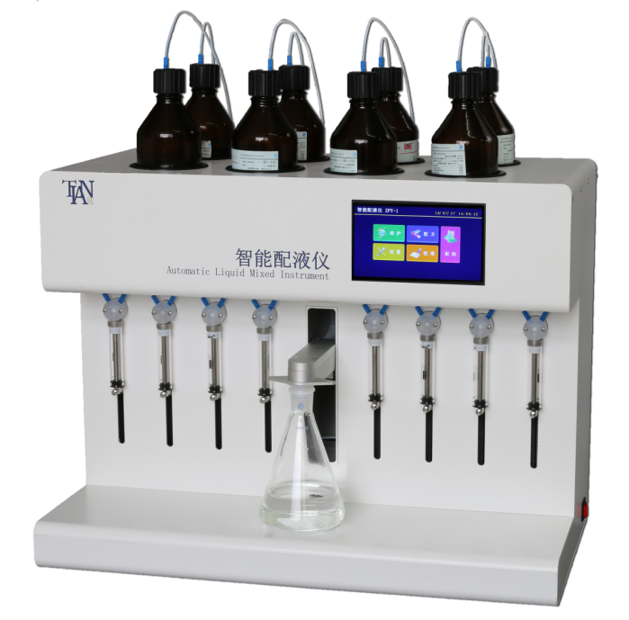

ZPY-8智能配液仪是一款液体自动配制仪器。可实现多种试剂按不同比例、不同体积配制及单试剂精确取样的功能。仪器由多路精密取样系统组合，各路间独立工作，不产生交互污染。配制过程由仪器自行完成，提高了试剂取样及配制精度，节省了配制时间。整个配制过程操作人员无需直接接触试剂，减少了有毒有害试剂对操作人员的影响。本仪器可广泛应用于各类检验机构及实验室。

仪器特点
- 全封闭自动取样，减少了有毒有害试剂对操作人员的危害
- 高精度注塞泵取样系统，保证取样体积准确
- 取样管路相互独立，无交互污染
- 防挥发瓶盖和自动排空设计，防止对操作人员和环境的污染
- 全氟管路，耐腐蚀，适用于各类试剂配制
- 设有低液位、更换试剂瓶等多项自动预警功能，配制过程安全可靠
- 可设置多样配制方式，可实现按不同比例、不同体积、不同时间等多样化配制。可预置存储五万个配方，使配制简便化
- 采用Android操作系统，支持拼音首字母检索，人性化的交互体验

技术指标
- 配制通道：8通道
- 取样体积：1ml-500ml(外接容器可无限大）
- 取样精度：0.1ml
- 取样误差：<1%(5ml)
- 配制体积：1-4000ml
- 取样速度：5～80ml/min
- 工作电源：100-240VAC，50/60Hz，75W

